Plan de travail lundi 27 avril

J’espère que tu as passé de bonnes vacances.
A l’oral, raconte à un adulte ce que tu as fait pendant tes vacances.
A l’écrit, raconte tes vacances en cinq phrases.
Boîte à mots :
Vacances – télévision – livre – j’ai lu – j’ai regardé – j’ai joué – je me suis reposé (e) – j’ai travaillé – j’ai fait - jardin – maison – gâteau – ma chambre – mon frère – ma sœur – mon cousin – mamie – tatie.

Essaye d’utiliser les mots que tu sais déjà écrire.
Les vacances de la maitresse :
Pendant les vacances, j’ai lu des bandes dessinées et j’ai aussi regardé la télévision. Je me suis reposée et j’ai fait le jardin. J’ai planté de la salade, des concombres et de jolies fleurs colorées.
Et toi qu’est-ce que tu as fait ?
Tu peux écrire ton texte sur un document word et me l’envoyer si tu veux.

Sur ton cahier de devoirs, écris la date.
Fais bien attention à la hauteur de chaque lettre.
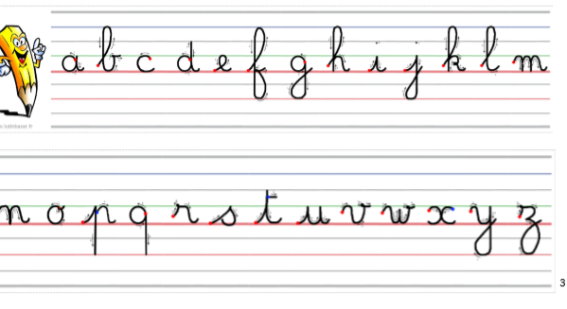

Lecture
Aujourd’hui, nous allons réviser les sons [é] et [è].
Pour commencer, tu vas faire une petite dictée de mots :
Une baleine -janvier - le nez – janvier – du papier - la semaine – un éléphant – un palais – une reine – la fête.
Ecris cinq fois les mots que tu n’as pas su écrire.

Lis ces mots :
Le nez - du poulet – un navet – une dictée – un maitre – un cahier - un pompier – la fenêtre – une chèvre – une flèche – Noël – du lait – un panier – janvier – dessiner – le marché.

Lis la phrase et dessine :

Zoé fait du vélo. | Sur le marché, il y a des légumes.
C’est le palais de la reine des neiges. | C’est la récréation.

- Lis la page de lecture « révisions » sur les sons [é] et [è].
Lire selon son niveau de lecture, pour les plus avancés lire les trois textes et travailler le respect de la ponctuation et la fluence (vitesse de lecture).

Mathématiques
Range ces nombres du plus petit au plus grand :
11 – 19 – 45 – 10 – 13 – 55 – 42
Dictée de nombres :
Ecris les nombres suivants : 65 – 46 – 18 – 10 – 15 – 18 – 45 – 60.

Ecris les nombres suivants en lettres :
16 : 20 : 13 :
17 : 9 : 11 :

Compte de 10 en 10 de 5 à 85. (Aide-toi de ton tableau des nombres)

Calcul mental :
10 + 9 =… 7 - 1 = … 10 + 8 = …
10 + 5 = … 8 - 5 = … 15 - 5 = …
7 + 8 = … 13 – 3 = … 11 – 1 = …

Complète :
6 = 5 + … 7 = 5 + …
8 = 5 + … 9 = 5 + …

Ecris (sur ton ardoise) les opérations qui font 7 :
7 + 1= 5 – 2 = 8 – 1=
6 + 1= 5 + 2 = 9 – 2 =
4 + 3 = 1 + 6 = 7 + 0 =

Quel est la moitié de 10 ?
Quel est le double de 20 ?

Problème :
Gener avait 8 billes. Il a gagné 3 billes à la récréation. Combien de billes a-t-il maintenant ?
Tu peux faire un schéma pour t’aider. Ecris l’opération. Et écris ta réponse.
Gener a … billes maintenant.
Naïma a 10 gommettes. Elle en a utilisé 8 pour faire une frise. Combien de gommettes lui reste-t-il ?
Tu peux faire un schéma pour t’aider. Ecris l’opération. Et écris ta réponse.
Il lui reste … gommettes.

Bravo tu as bien travaillé !
Maintenant, tu peux faire un dessin, un jeu de société, lire un album ou aller sur le site Lalilo

Devoirs pour mardi 28 avril :
Apprendre/ revoir les mots outils :
Le – une – la – il – elle – sur – alors – il /elle est – de – les – au – avec – puis – à – du – chez – dans- des – et – aussi – nous – vous – tout – pour – toujours – mon – ton – son – donc – sans – avant – devant – en - entre – ensuite – encore – comment – mais – jamais – même – mes – tes – ses – assez.

